Az OTP Bank Rt. külföldi terjeszkedése

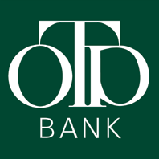

Mit jelent ez a mozaikszó?
Országos – Takarék – Pénztár.
- Az egész országban elérhető
- Takarékosságra sarkall, vagy takarékoskodásban lehetőséget nyújt
- Pénztár, be – és kifizető hely.

A mi családunk is, -úgy, mint az országból legtöbben – ezt a pénztári formát választotta, amikor pénzünket biztos helyen akartuk tudni, amikor megszorultunk és hitelre volt szükségünk.
Később, lakossági folyószámla nyitással az OTP segítségével egyszerűsítettük pénzügyi tranzakcióinkat, szüleimnek bankkártyája lett, s a személyi gondoskodás keretén átléptek az OTP magánnyugdíj pénztárba.
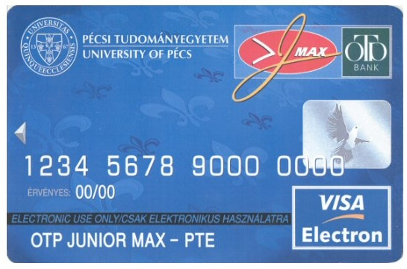
Az OTP életünk része, olyannyira, hogy ősszel, egyetemi tanulmányaim megkezdésekor én is az
OTP-hez fordultam Junior kártyám
és folyószámlám nyitásáért. Akkor még
nem gondoltam, hogy részletesebben
is foglalkozni fogok az immár közép-
és kelet európai hálózattal
rendelkező részvénytársaság működésével.

Ez a pályázat késztetett arra, hogy bepillantsak az Internet adta lehetőségek, megjelent újságcikkek és személyes kapcsolatok révén hazánk legnagyobb pénzintézetének terjeszkedésével összefüggő folyamatokba.

Magyarország legnagyobb bankja az OTP Bank Rt. amely az utóbbi 10 évben a társadalmi - gazdasági szerkezetváltozás hatására országhatáron kívüli terjeszkedésre kényszerült.
A nemzetközi tendenciák a szolgáltatásokon belül a pénzügyi szolgáltatások gyorsabb növekedését mutatják. Magyarországnak erősebb versenyre kell felkészülni az egységes piac létrejötte következtében, mert az EU-n belüli liberalizáció erős versenyt támaszt a szolgáltatások piacán. Ez részben kivédhető EU tagországbeli partnerrel való megjelenéssel.
A nemzetközi szabályozások a szolgáltatásokban igen erőteljesek, minden ország a szabályok harmonizálására törekszik a bankszférában is. Ahhoz, hogy ebben a kiélezett helyzetben az OTP Bank Rt. talpon maradjon erősíteni kell külföldi kapcsolatait.

A múlt:
Az Országos Takarékpénztár és Kereskedelmi Bank Rt. (a „Bank”) 1990. december 31-én jött létre a jogelőd állami vállalat részvénytársasággá alakulásával.
Az 1995. nyári nyilvános részvénykibocsátás útján megvalósult sikeres privatizáció után a Bank részvényeit bevezették a budapesti, illetve a luxemburgi értéktőzsdékre, valamint kereskednek velük a londoni SEAQ-n és a PORTAL (USA) rendszeren.
Az Állami Privatizációs és Vagyonkezelő Rt. 1997 és 1999 őszén értékesítette a tulajdonában lévő OTP törzsrészvényeit.
Az OTP Bank Rt. 20001. április 25-i Közgyűlése rendelkezett az egyenként ezer forint névértékű, egymilliárd-százötvenmillió forint össznévértékű osztalékelsőbbségi részvények törzsrészvényé alakításakor.
2002. első negyedévében a Bank törzsrészvényeinek címlete ezer forintról száz forintra változott.

A jelen:
2004. december 31-én a Bank részvényeinek megközelítőleg 90,3%-a külföldi, illetve belföldi magán és intézményi befektetők tulajdonában volt. A Csoport 786 fiókja áll ügyfelei rendelkezésére, ebből 377 Magyarországon, 327 Bulgáriában, 68 Szlovákiában és 14 Romániában. A Bank és leányvállalatai (a „Csoport”) foglalkoztatottainak létszáma 16973 fő volt 2004. december 31-én. 2004-ben a Csoport átlagos statisztikai állományi létszáma 17184 fő volt.
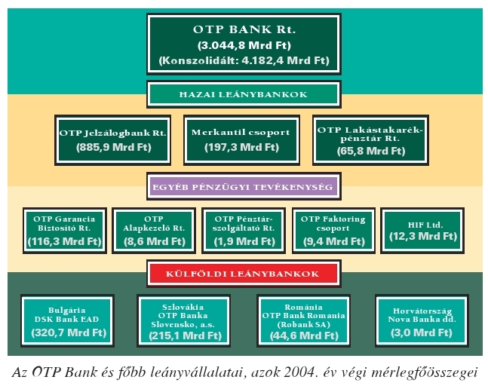
Az OTP Bank Rt. lakossági orientáltságú univerzális bank, leányvállalataival együtt Magyarország vezető pénzügyi szolgáltatója, és külföldi leányvállalatai révén a Közép- és Kelet- Európai Régióban is meghatározó piaci szereplő. A Bankcsoport piacvezető pozícióval bír a magyarországi lakossági piacon, a háztartások betéteinek mintegy 29%-át, a háztartások hiteleinek több mint 40%-át kezelte 2004. december 31-én. Az OTP Bankcsoport piaci részesedése a háztartások forintbetéteinek szegmensén 35,3%-os, a devizabetéteknél 36,0%-os, míg a lakáshitelezésben 49,7%-os, míg a fogyasztási hitelekből 31,5%-os piaci részesedéssel rendelkezett a Bankcsoport az elmúlt évben. Az OTP Bank erőssége többcsatornás értékesítési hálózata: a Bank az ország legkiterjedtebb bankfiók (437 db) hálózatával, több mint 1.400 bankjegykiadó automatával, valamint telefonos és internetes csatornákon áll az ügyfelek rendelkezésére. Az OTP Bank külföldi leányvállalatai Bulgáriában, Szlovákiában, Romániában és Horvátországban több, mint
4 millió ügyfél számára nyújtanak banki és más pénzügyi szolgáltatásokat. A Bankcsoport piaci részesedése - mérlegfőösszeg szerint - a külföldi piacok közül Bulgáriában a legnagyobb, 14%. A Bankcsoport hálózata Bulgáriában 323, Szlovákiában 68, Romániában 15, Horvátországban 92 fiókból áll.

Külföldi leányvállalatok tevékenysége
DSK Bank EAD
A DSK Bank jelentős sikereket ért el az OPT Csoport tagjaként eltöltött első teljes pénzügyi évében. A DSK Bank 2004. évi adózott eredménye 9 milliárd forint, ami 51,1%-os növekedést jelent a 2003. évi eredményhez képest, így ROAA mutatója az év végén 2,44%, ROAE mutatója 19,2% volt.
A DSK Bank mérlegfőösszege 2004. december 31-én több, mint 409 milliárd forint volt, ami 26,7%-kal haladja meg a 2003. év végi értéket, saját tőkéje 2004. év végén 50,5 milliárd forintot ért el. a bank hitelei és betétei rendre 62,7%-kal és 21,6%-kal nőttek, állományuk év évégre 274,1 és 331,3 milliárd forintot tett ki. A DSK Bank 2004. év végén több, mint 320 fiókkal állt az ügyfelek rendelkezésére. A Bank által kibocsátott lakossági bankkártyák száma 2004. év végén 692 ezer volt, ami közel 53%-os növekedést jelent a 2003. év végéhez képest. 44%-kal nőtt az ATM-ek, 76%-kal a POS terminálok száma, így év végén 351, illetve 462 állt az ügyfelek rendelkezésére.
A DSK Bank alkalmazottainak létszáma közel 300 fővel, 8%-kal csökkent. Az OTP Bank közreműködésével folyamatos, a korábbinál intenzívebb marketing kampányok zajlanak az új termékekhez, illetve a Bank imázsának alakításához kapcsolódóan.
A pénzügyi csoportépítés jegyében a DSK Bank az OTP Garancia Biztosítóval közösen 2004-ben bulgáriai székhelyű élet és nem - élet biztosító társaságokat alapított, melyek közül az életbiztosító (DSK Garancia Life AD) szeptemberben megkezdte működését, a nem - élet biztosító a bolgár felügyeleti hatóság engedélyeztetési eljárása alatt áll. A DSK Bank 2005 elején 66%-os részesedést szerzett az OTP Alapkezelő Rt. által alapított DSK Asset Managment AD társaságban. A cégalapításokkal párhuzamosan a Bank az év folyamán eladta a Bulstrad DSK Life AD biztosítótársaságbeli kisebbségi részesedését, illetve a DSK Rodina AD-ban 1 millió BGN tőkeemelést hajtott vére.

OTP Banka Slovensko, A.S.
A szlovák bank mérlegfőösszege 2004. év végén 215,1 milliárd forint volt, ami 34,5%-os növekedést jelent 20003. év végéhez képest, ezzel év vévén a Bank a szlovák bankpiacon 2,8%-os piaci részesedést ért el. A bank saját tőkéje ugyanezen időszak alatt 1,4%-kal, 14,2 milliárd forintra emelkedett. Az OBS 2004. év végi adózott eredménye magyar számviteli szabályok szerint 57 millió forint veszteség volt, ami javulást jelent az előző évi 205 millió forintos veszteséghez képest. Az OBS ROAA mutatója 2004. év végén – 0,03%, ROAE mutatója – 0,4% volt. Az OBS szlovák számviteli szabályok szerint 2004-ben 522 millió forintot meghaladó adózott eredményt ért el.
2004-ben az OBS több új termékkel jelent meg a szlovák bankpiacon. Így elindította a Slovent Biznis Kártya – a Széchenyi Kártyához hasonló termék – vállalkozói ügyfelek részére történő kibocsátását, illetve bevezette az Eurocsomag, megtakarítási számla, alszámla termékeket, és ezentúl komplex ajánlattal áll a lakástulajdonosi közösségek rendelkezésére.
2004 során az ügyfelek számát több,m int 9 ezer fővel, 156 ezer fő fölé növelte, amiből a lakossági ügyfelek száma meghaladta a 139 ezer főt.
Az OBS által kibocsátott bankkártyák száma 2004. év végén több, mint 100 ezer darab volt, ami 2003. év végéhez viszonyítva 16%-os növekedés. Az említett darabszámból közel 91 ezer a lakossági, illetve 9,6 ezer a vállalkozói bankkártya. A bank ATM-jeinek száma év végén 102 darab volt, ami 13%-al több,m int 2003-ban A saját tulajdonban lévő POS terminálok száma 2004. év végén 479 volt, a OIST tranzakciók volumene 2004 során 120%-al bővült.
Az OBS bank az év során 8 új fiókot nyitott mg, így 2004. év végén 68 fiókban állt ügyfelei rendelkezésére.

Robank SA
A Robank és annak leányvállalata, a Robinv SA 2004. július 30-án került be az OTP Csoportba és lett a Bank (99,99%) és leányvállalatai (0,01%) tulajdona. A megvásárlást követően az OTP bank 10 millió EUR összegű tőkeemelést hajtott végre a társaságban melynek eredményeként a bank jegyzett tőkéje közel megduplázódva 5,3 milliárd forintra emelkedett.
A társaság nevét az OTP bank az arculatváltás, transzformáció keretében 2005. február 15-i közgyűlésén OTP Bank Romania SA-ra változtatta.
A bank mérlegfősszege 44,6 milliárd forint volt 2004. év végén, ami 0,8%-os piaci részesedést jelent. A bank 2004-ben az akvizíció után 52 millió forint adózott eredményt ért el, a teljes éves eredménye 428 millió forint volt, mely utóbbira számított ROAE mutatója 6,7%, ROAA mutatója 1,1%.

A Bank sikereihez az üzletágak eredményei mellett a Bankcsoporthoz tartozó vállalatok tevékenysége is hozzájárul. Egyrészt az általuk kínált szolgáltatások kiegészítik a Bank termékpalettáját, erősítve ezzel versenyképességét, illetve szolgáltatásokat nyújtanak a Banknak; másrészt növelik a Bankcsoport eredményességét.
A folyamatos eredménynövekedés egyrészt biztosítja a részvényesek számára a rendszeres osztalékfizetést, másrészt a tőkebevonás eszközével kiegészítve forrásként szolgál a külföldi terjeszkedés újabb akvizíciókkal történő folytatásához.
Az OTP Bankcsoport eredményei, illetve a nemzetközi mércével mérve is élvonalbeli teljesítményt célzó stratégia és megkezdett fejlesztések garanciát jelentenek arra, hogy az elkövetkező években is sikeresen folytatódik a magyar bankszektorban egyedülálló részvényesi értékteremtés.
Bár kényszerpályának, kiútkeresésnek indult a külföldi terjeszkedés, mégis olyan eredménynek tekinthető, mely Magyarország pozitív Európai Uniós megítélését nagy mértékben szolgálja.

Hosszúhetény, 2006. 02. 13.

Várnagy Szabolcs

